**IN CHE MODO POSSIAMO EDUCARE ED EDUCARCI CON L’ARTE CONTRASTANDO LA VIOLENZA**

di Alice Giombini, Caterina D’Angelo e Claudia Bombassei

La violenza è un aspetto che ha sempre caratterizzato l’uomo, e lentamente nel ruolo di comunicazione dell’arte si è inserito anche il contrasto e la critica alla violenza, in particolare di quella politica, cercando quindi di trasmettere un messaggio sia per il carnefice che come comunicazione con la società che la subisce.

Nelle opere artistiche della società odierna, in cui sembra quasi che l’arte e l’amore per essa sia finito o comunque si sia indebolito, si possono trovare dei forti messaggi di protesta nonostante spesso queste non vengano considerate tali. Si tratta per esempio dei graffiti, ossia opere di writers, che spesso vengono accusati di vandalismo. Alcune volte giustamente, ma talvolta al posto di considerare questi disegni degli scarabocchi, ci si potrebbe fermare davanti e pensare a ciò che vogliono comunicare al resto del mondo. Che cosa vuole dire alla società e al proprio Stato un ragazzo che dipinge con delle bombolette un muro vuoto e grigio in periferia?

È evidente, per esempio, il messaggio che vuole dare Bansky, artista diventato famoso in tutto il mondo per i suoi graffiti murali che mandano un chiaro segno di protesta contro le guerre, contro il capitalismo e contro la nuova società occidentale. “Flower Thrower” ( a Gerusalemme, 2003), disegnato sul muro di separazione israeliano con la Palestina, vuol mandare un messaggio contrastante di un manifestante apparentemente violento che però nasconde dietro al suo gesto la speranza di una pace futura, simboleggiata dai fiori che tiene in mano.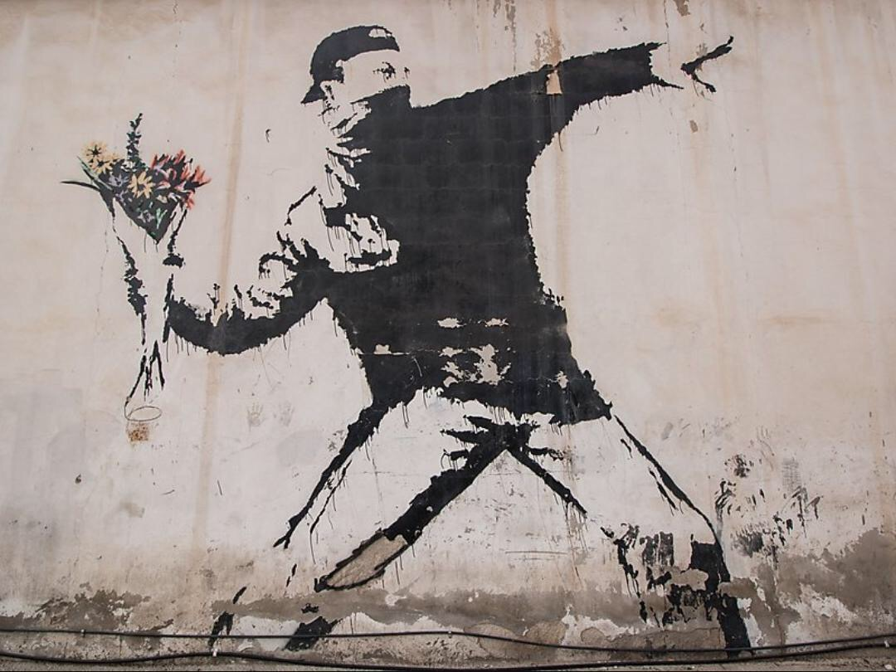

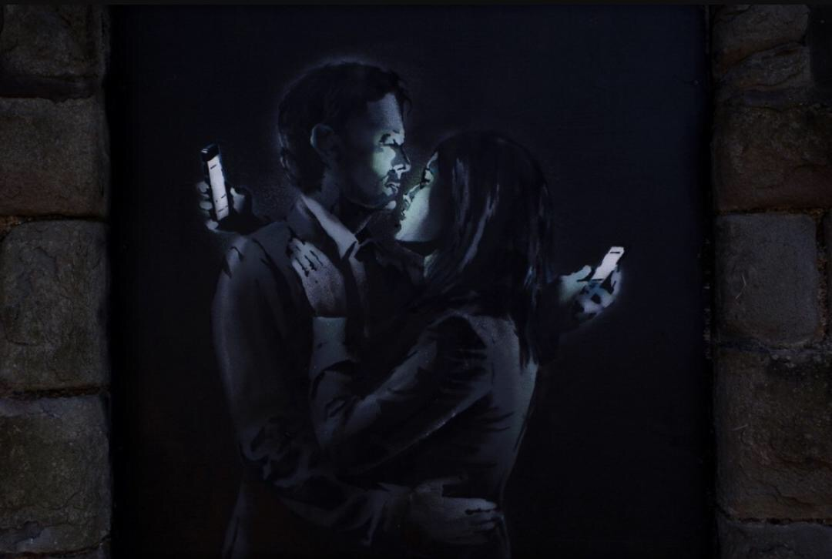

Altro esempio sempre di Bansky, dove però si vuole comunicare un segno di protesta contro non la violenza delle guerre, ma contro la nostra società, indifferente davanti a ciò che accade ed indifferente davanti ai più sinceri sentimenti come l’amore, è “Mobile Lovers” (Bristol, 2014). I due innamorati, sebbene abbracciati, hanno lo sguardo fisso sul proprio telefono, preferendo la loro vita virtuale piuttosto che vivere il loro sentimento reale.

Come possiamo considerare Bansky un “artista politico” allo stesso modo dobbiamo attribuire ciò a Giotto, sebbene la sua arte sia più sottile e di più difficile interpretazione. Ne è un esempio il celebre “Crocifisso” di Santa Maria Novella a Firenze, nel quale Giotto rappresenta il Cristo in maniera realistica e sofferente, riuscendo a contrastare e in qualche modo sconfiggere il dolore stesso con la resa perfetta della bellezza.

Anche il dettaglio della lacrima sui volti delle madri nella “Strage degli innocenti” (Cappella degli Scrovegni) manda un messaggio che presuppone la sconfitta e l’opposizione a quel atto così violento consentita dall’umana bellezza.

Anche la fotografia con il passare degli anni si è rivelata una forma di critica e protesta. Se capaci, i fotografi sono in grado di racchiudere in un immagine, come gli artisti, momenti caratteristici. Basti pensare alla molteplicità di fotografi che desiderando il cambiamento, arrivavano nei campi di battaglia per riprendere e dimostrare come realmente fosse la situazione di guerra a coloro che ancora ne erano promotori. Robert Capa, per esempio, fu narratore, artista e fotografo e fin dalla giovinezza si recò nei campi di battaglia per immortalare i momenti di guerra. Nei suoi scatti riuscì a fermare paura, attesa, speranza riusciendo sempre a cogliere l'attimo giusto. I suoi scatti sono vere e proprie forme di protesta nei confronti di situazioni che, attraverso le sue fotografie, risultavano ben note a tutti.

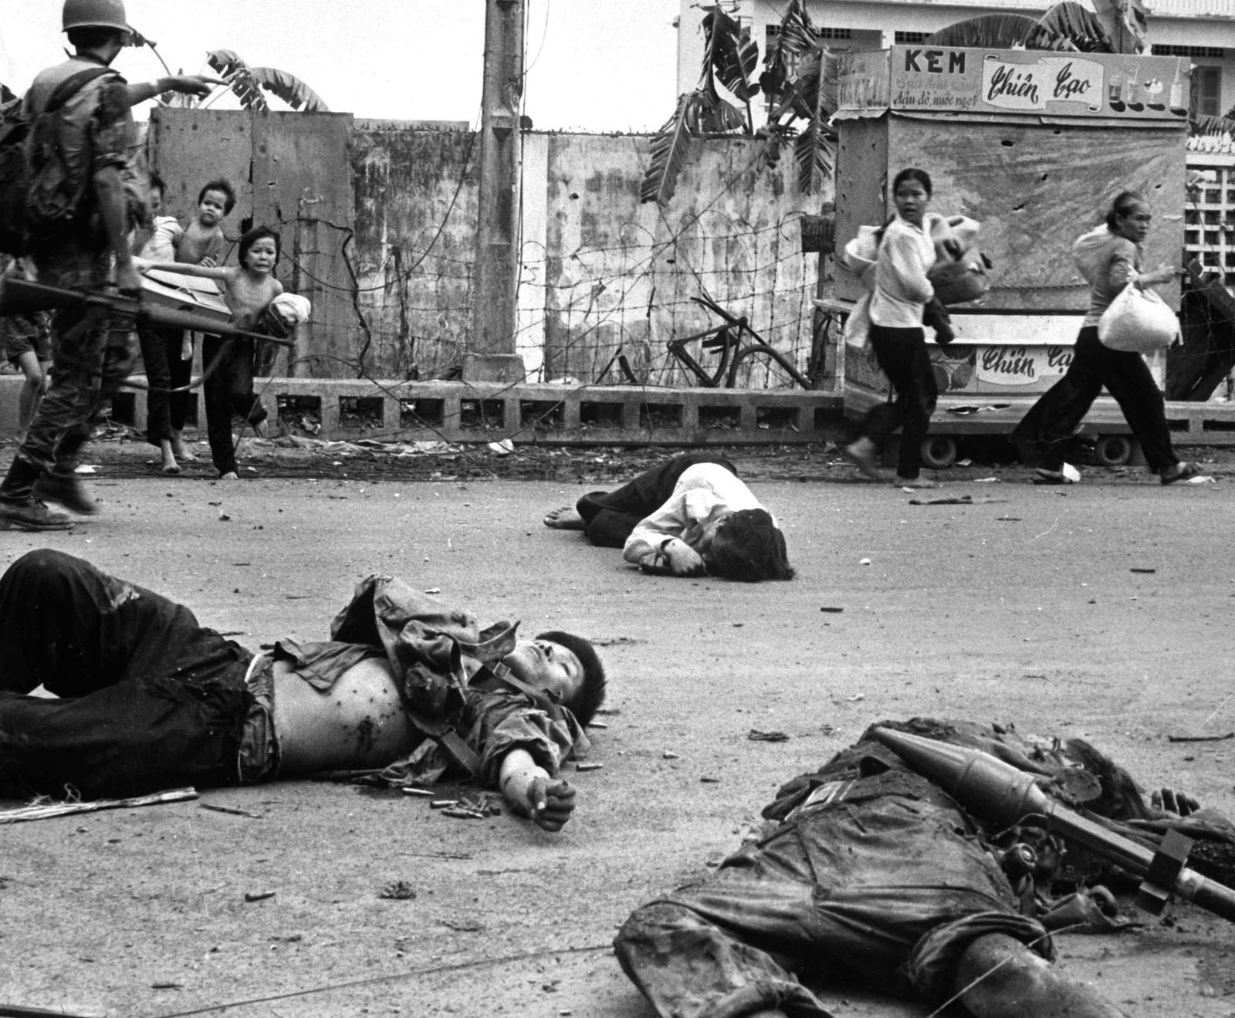

Bisognerebbe quindi porre più attenzione a questi messaggi, nascosti o no, presenti in opere passate ed attuali e dare più importanza agli artisti e a ciò che vogliono sottolineare. Tuttavia nel mondo odierno, dove ci sarebbero motivi infiniti per protestare e contrastare la violenza, l’arte viene sottovalutata e dimenticata, ritenendola ormai inutile per scopi simili. L’arte e l’enormità di significato che assume, però, educherebbe la società se solo qualcuno la ascoltasse.